今日动态

4月4日 星期二 晴

出勤情况

今天幼儿来园人数为 24人，最近咳嗽感冒的

小朋友要注意休息哦。

活动一：科学：各种各样的蛋

这是一节观察类的科学活动。生活中的蛋是种类多样的，如孩子们熟悉

的鸡蛋、鹌鹑蛋、鸭蛋、鹅蛋等，它们的大小、外观颜色都是不同的。

但不管什么蛋也有共同点，它们主要包括蛋壳、蛋清、蛋黄三个部分组

成。本次活动主要是选取比较常见的三种蛋：鸡蛋、鹌鹑蛋、鹅蛋，外

形差异比较大的三种蛋引导幼儿进行观察，了解蛋的不同特征。

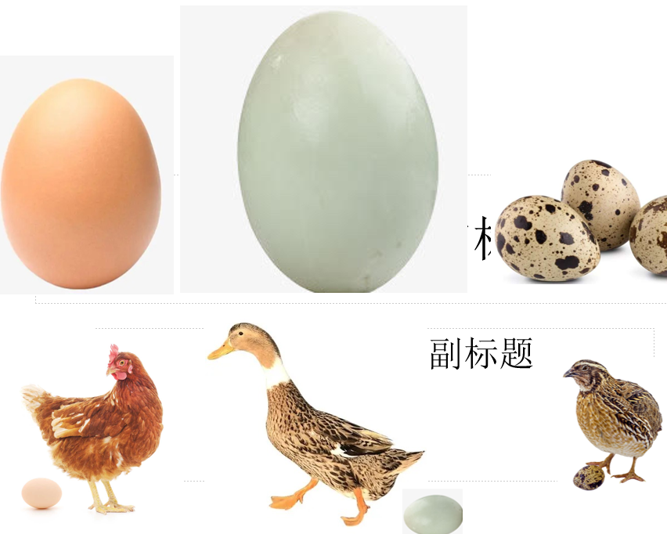

活动二：早操

经过两周的学习和练习，小朋友们能跟着老师

一起出操啦！

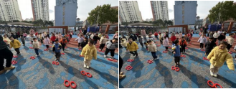

大部分幼儿在原地踏步时能双手摆动，左右脚

交替抬高，但是也有个别幼儿肢体动作不太协调，

不会踏步。请小朋友回家多多练习哦！

活动三：好玩的攀爬架

今天我们玩的是攀爬架，今天范育恒、刘怡彤、严安宁、张伊茉、

李笑延、秦嘉哲发明了新玩法，他们把攀爬架当做羊圈，外面的小朋友当大灰狼

抓到里面的‘小羊’就淘汰，孩子们玩的很开心。

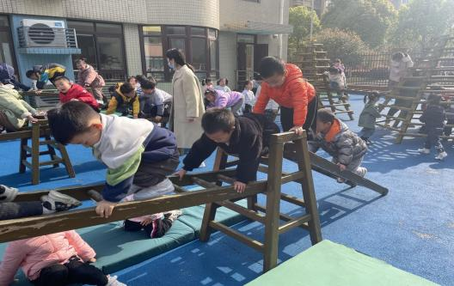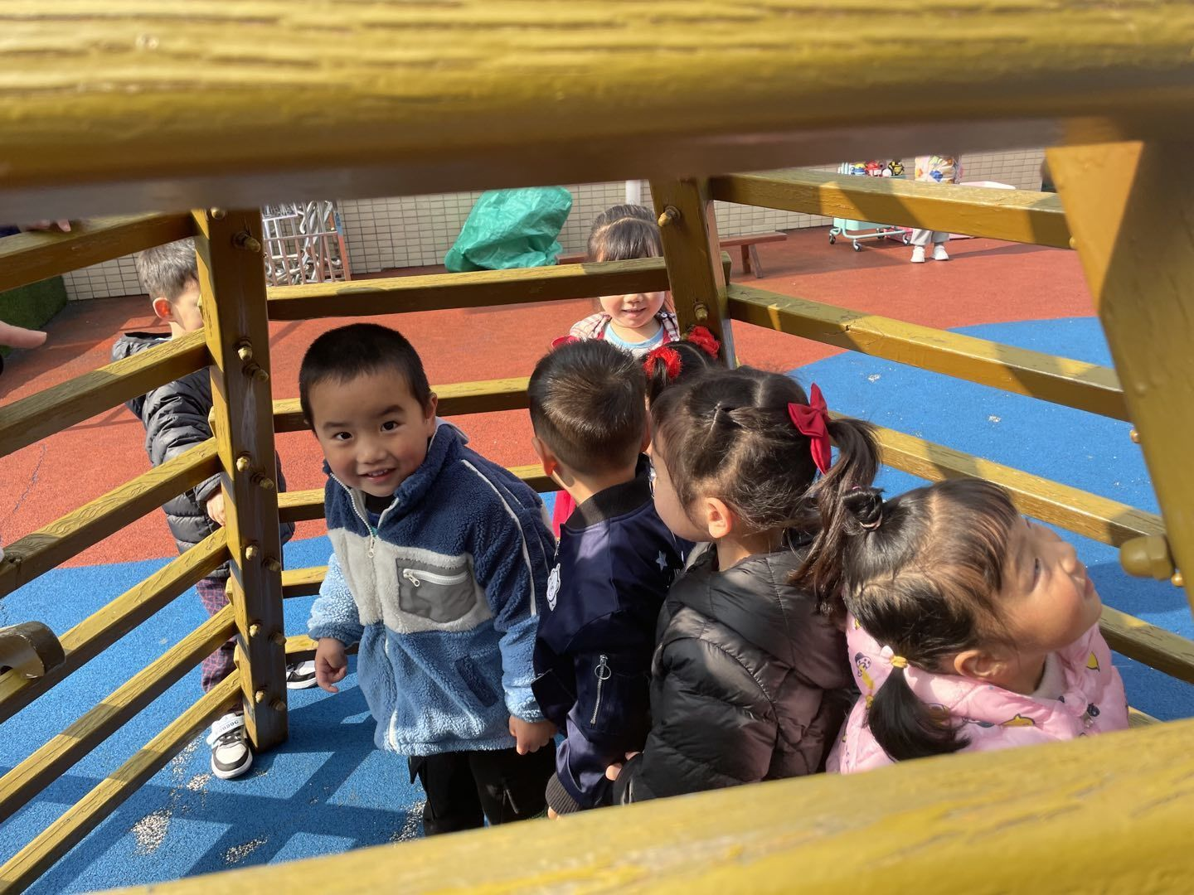

家园配合

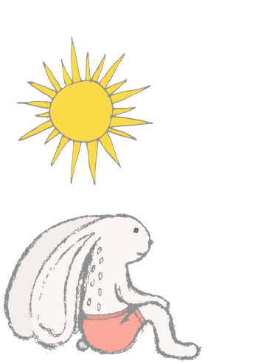良好的家园沟通是幼儿发展的前提，现需要您配

合：

1. 昨天发下的告家长书，没有带来的明天早晨务

必带来，请假的幼儿家长及时来园拿取。

2. 目前是流感高发季，请家长做好幼儿来园前自

检，不带病入园，如有症状，及时告知班级老师并就医。

请假家长请私聊老师请假理由，谢谢配合！



